NOTA DE PRENSA N.º 77-2026
OSIPTEL: Ingresos de servicios móviles e internet fijo crecieron por encima del 5 % al cierre de 2025

- Ambas líneas de negocio generaron ingresos por S/ 14 123 millones, lo que representó cerca del 65 % del total de ingresos registrados en el sector telecomunicaciones (S/ 21 772 millones).

Al cierre de 2025, los ingresos totales generados por el sector telecomunicaciones alcanzaron los S/ 21 772 millones, un 1.8 % más de lo registrados en 2024, impulsados por la dinámica de los servicios móviles e internet fijo, informó el Organismo Supervisor de Inversión Privada en Telecomunicaciones (OSIPTEL).

Específicamente, los ingresos de servicios móviles ascendieron a los S/ 10 372 millones, lo que significó un crecimiento de 5.6 %, esto como consecuencia de la mayor cantidad de líneas móviles en servicio correspondiente a la modalidad contrato (pospago y control), la cual pasó de 19.1 millones en 2024 a 21 millones en 2025; es decir, un crecimiento anual del 10.1 % entre ambos periodos.

Por su parte, los ingresos de internet fijo alcanzaron los S/ 3751 millones, reflejando un crecimiento de 5.8 %; explicado por el mayor número de conexiones de internet fijo, que superaron los 4.3 millones al cierre de 2025, con una notable predominancia de la fibra óptica, la cual representó más del 82 % del total de conexiones de internet fijo en el país.

En conjunto, ambos servicios aportaron cerca del 65 % de los ingresos del sector telecomunicaciones, reflejando la atención a una demanda y confirmando su papel como motores de crecimiento.

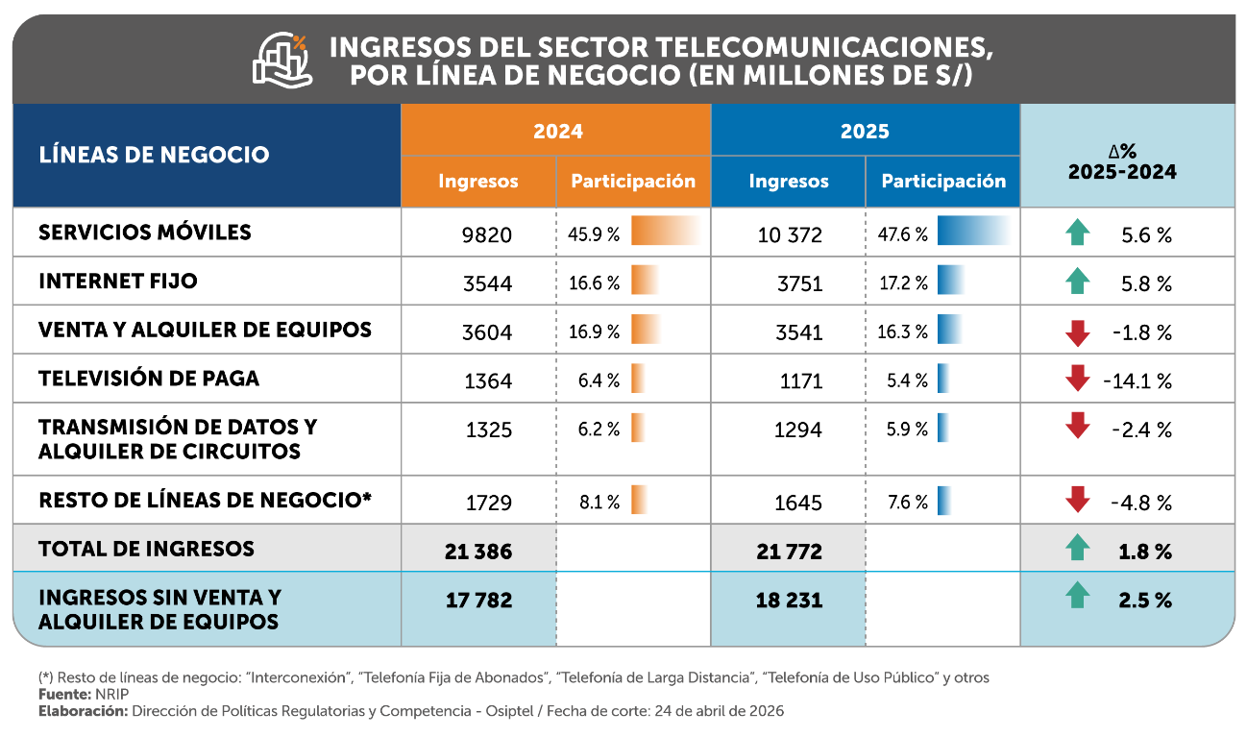
Es importante destacar que, sin considerar venta y alquiler de equipos, los ingresos correspondientes a servicios públicos de telecomunicaciones crecieron en 2.5 %.

Inversiones

Según el informe Análisis del Desempeño Financiero del Sector Telecomunicaciones 2025, elaborado por el OSIPTEL, las inversiones del sector telecomunicaciones ascendieron a los S/ 3 948 millones al cierre de 2025, con estos resultados se continuó superando los mil millones de dólares.

En cuanto a la estructura de las inversiones a nivel de empresas operadoras, Claro destacó como la empresa con el mayor nivel de inversiones en el sector, concentrando el 35.7 % durante el 2025; seguida por Grupo Entel (conformado por Entel y Americatel y Bitel con el 15.8 % y 10.7 %, respectivamente. Por su parte, Integratel Perú quedó en la cuarta posición con 10.6 % de participación y Win continuó con su senda creciente al obtener 6.8 %.

En conjunto, las principales empresas operadoras Claro, Integratel Perú, Grupo Entel, Bitel y Win crecieron en 4.4 %. Por su parte, las empresas operadoras de menor tamaño moderaron sus niveles de inversión, luego de haber efectuado, en los últimos años, importantes desembolsos de capital para la expansión de infraestructura en el sector.

Lima, 2 de junio de 2026

